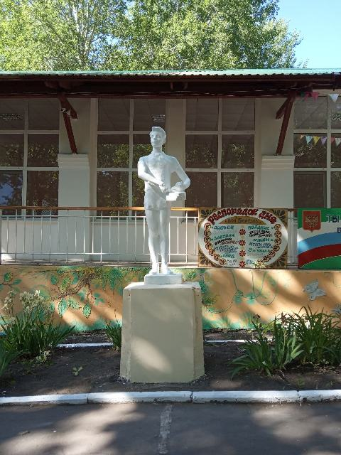Лагерь «Березка» - любимое место, где встречаются дети из самых разных уголков Каменского района и других регионов, и в совместной деятельности и общении они лучше узнают друг друга, начинают понимать, из чего складывается великое – то, что зовется Россией.

Детский оздоровительный лагерь «Березка» радушно открывает двери всем, кто мечтает о романтике, новых друзьях, интересных делах и приключениях. Это дети в возрасте 6 - 17 лет включительно.

Год 2007 - это год объединения двух лагерей «Мечты» и «Березки» в одно целое, целое, которое стало ДЕТСКИМ ОЗДОРОВИТЕЛЬНАМ ЦЕНТРОМ «БЕРЕЗКА».

На сегодняшний день МАОУ ДО ЦРТДиЮ Каменского района филиал № 8 ДОЛ «Березка».Директор лагеря Татьяна Викторовна Валуева. Объединение позволило оптимизировать и укрепить материально-технические и педагогические ресурсы.

Ведомственная принадлежность - Управление образования администрации Каменского района Пензенской области.

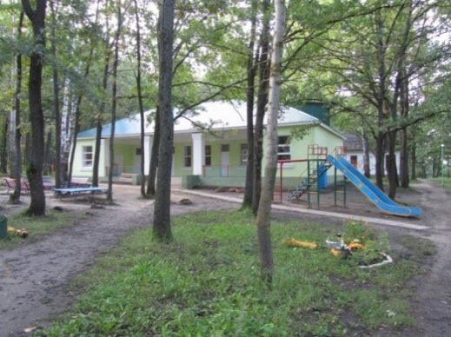 ДОЛ «Березка» располагается в лесном массиве в 7 километрах от города Каменка, по адресу село Батрак, Каменского района. 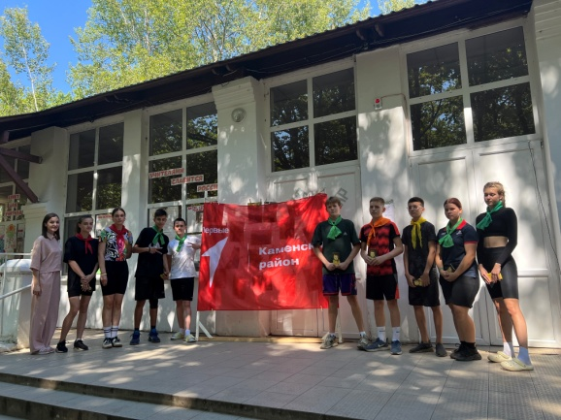Общая площадь – 5,7 га. Территория ограждена металлическим забором высотой 1,5 метра. Лагерь стационарный, функционирует с 1962 года в летнее время. В 2012 году ,благодаря участию в региональном проекте ,были отремонтированы спальные корпуса,столовая,пищеблок,построен новый туалет***.***2022 год не стал исключением ,была заменена кровля крыш в пионерской, в клубе в медпункте,а так же второго и третьего корпусе.

Проектная мощность - 225 детей в смену.

На территории расположены: спальные корпуса; столовая; медпункт; душевые; прачечная; клуб; летняя эстрада; спортивная и костровая площадки; бассейн.

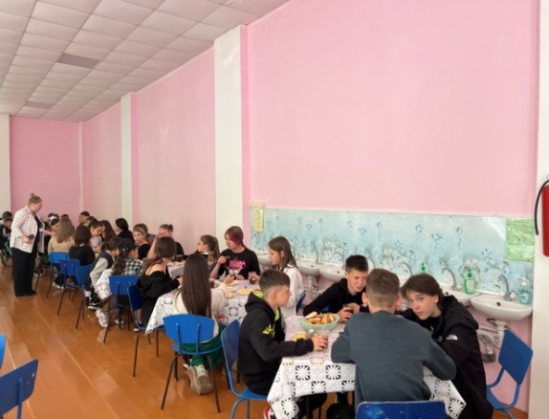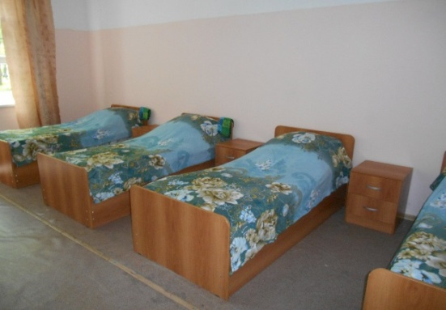 Всего 6 спальных корпусов. В каждом корпусе имеется 4 спальни, помещение для воспитателей и вожатых, гардеробные,крытая веранда общей площадью 63,8 м2, которая используется для творческих дел, вечерних огоньков.

Обеденный зал на 240 мест.Питание детей осуществляется в одну смену.

Овощной цех оборудован разделочным столом, картофелечисткой, ваннами для мытья овощей. Посудой и инвентарем лагерь обеспечен полностью. Овощной цех оборудован разделочным столом, картофелечисткой, ваннами для мытья овощей. Посудой и инвентарем лагерь обеспечен полностью.

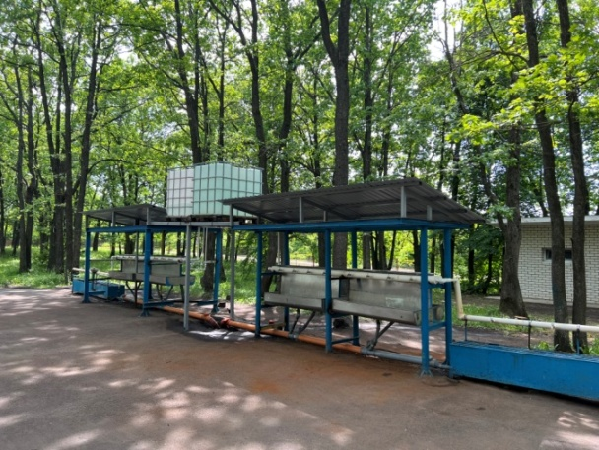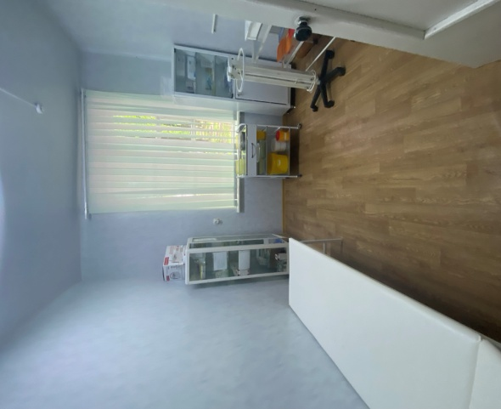Медпункт площадью 85,2 м2включает: процедурный кабинет, кабинет врачебного приема, два изолятора на 5 коек, туалет, умывальник. Процедурный кабинет оборудован шкафами для медикаментов, кушеткой, холодильным оборудованием. Для обеззараживания воздуха помещения процедурного кабинета используется бактерицидная лампа. Имеется лицензия на медицинскую деятельность № ЛО-58-01-002414 от 24 июля 2020 года.

В ДОЛ «Березка» для стирки постельного белья оборудована прачечная. Умывальники, ногомойки расположены на открытом воздухе, оборудованы навесом.Подводка воды централизованная. Оборудованы сливом, решетками для ног. Для подогрева воды установлена накопительная емкость. Для питьевых целей установлены два питьевых фонтанчика. В 2023 году произведен капитальный ремонт умывальников.

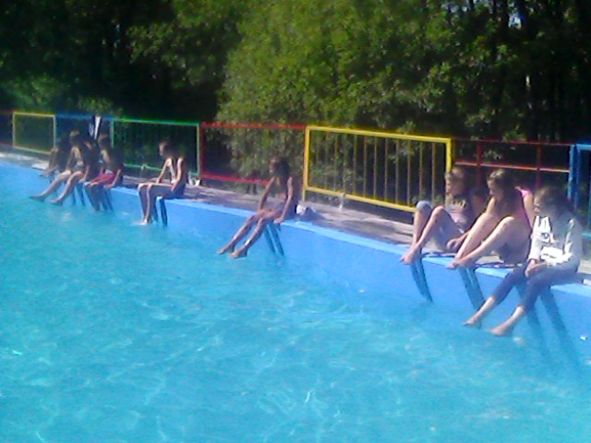

В хорошую погоду по расписанию дважды в день работает бассейн. Бассейн стационарный. Оборудован новым пологом. Установлена система фильтрации.

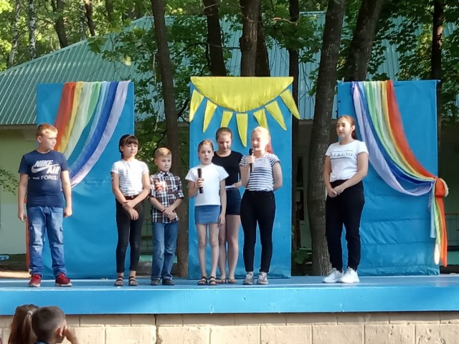На летней эстраде проводятся все ключевые мероприятия, просмотр фильмов, репетиции, занятия объединений дополнительного образования.

В распоряжении детей имеется аудио, видео, DVD, телеаппаратура, спортивный инвентарь (теннис, волейбольные, баскетбольные, для малышей, работает библиотека

На территории лагеря имеется футбольная, стритбольная и волейбольная площадки. У каждого корпуса оборудованы игровые площадки с игровым оборудованием.

Спортивным инвентарем ДОЛ «Березка» обеспечен в достаточном количестве.

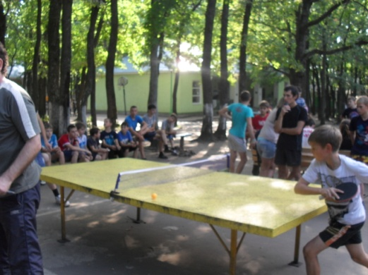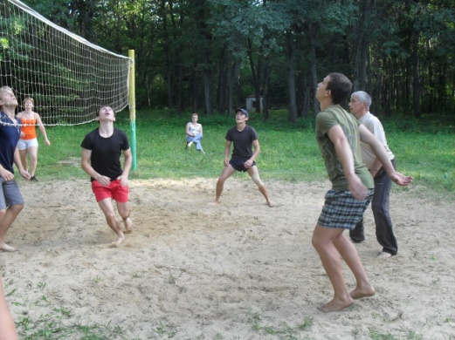

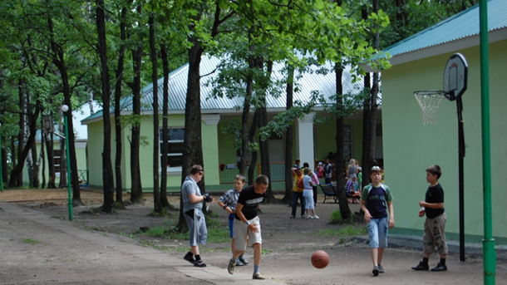

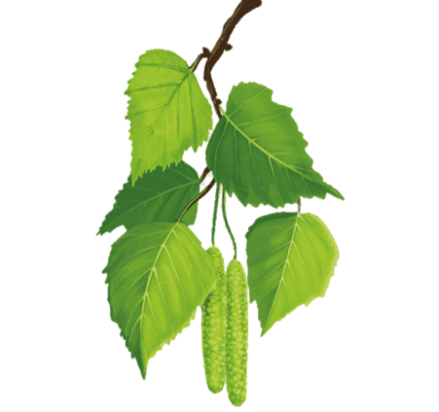 ***Символом лагеря стала Берёза.***

***Берёза - это дерево начало жизни, берегиня,символ весны, чистоты и света.***

***Берёза – Символ России!***

***На флаге нашего лагеря изображена Берёза.***

***Флаг поднимается в начале каждой смены вместе с Российским флагом.***

***В каждой смене есть определенные символы, которые отражают содержание смены - это «Радуга», «Ладошки» и «Берёзовик».***

***«Радуга» – символизирует сплочение детского коллектива. Семь цветов радуги***

***появились в отрядах в виде галстуков.***

***«Ладошки» - символ волонтерства, добрых дел .***

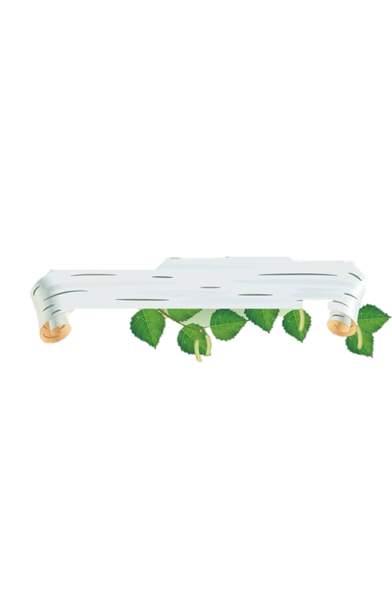***«Берёзовик» - символизирует денежную валюту, действующуюна территории лагеря во время проведения игр .***

***Панда- награда для лучшего отряда смены.Панду получает лучший отряд, который в течении всей смены сделал больше всех добрых дел.***

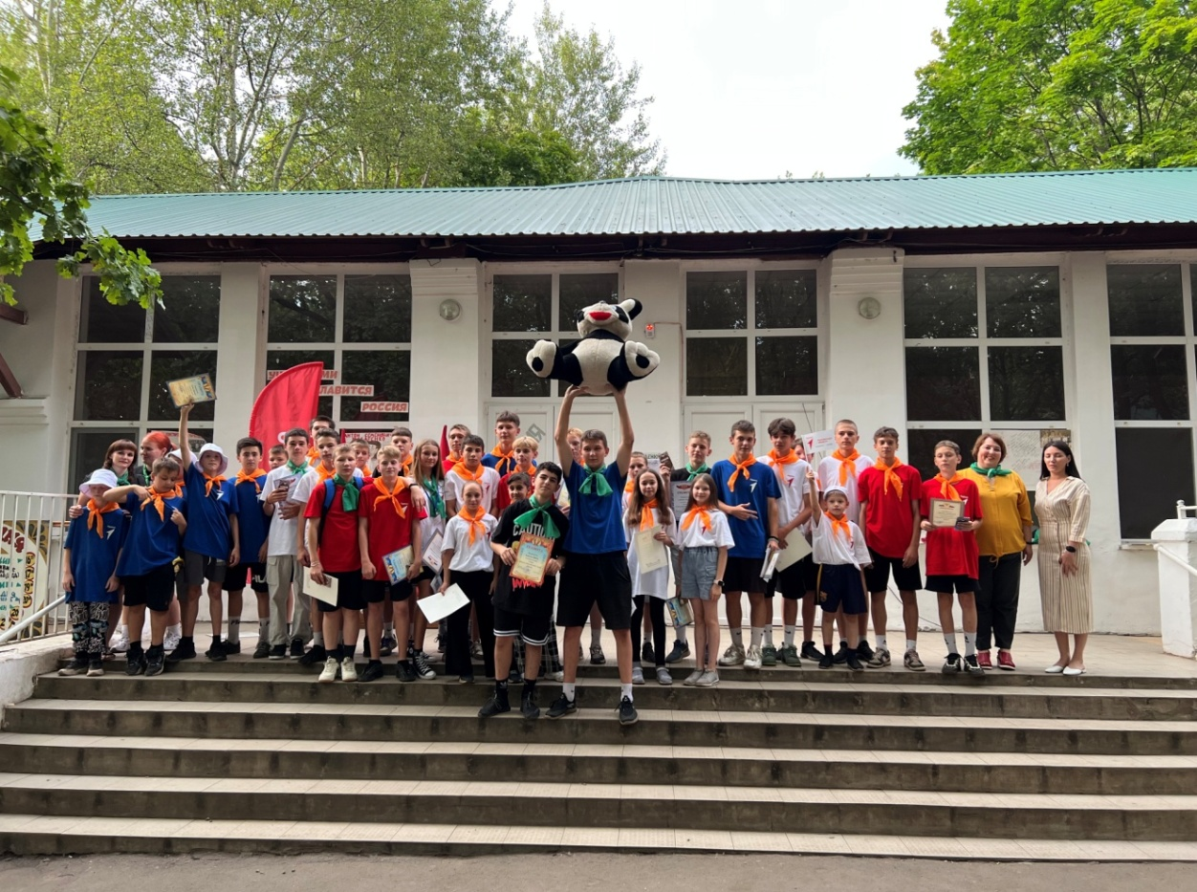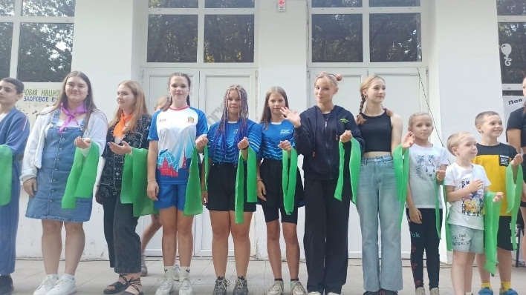

***Наша Эмблема***

